Obec Skalice a okolí – sportovní trasy
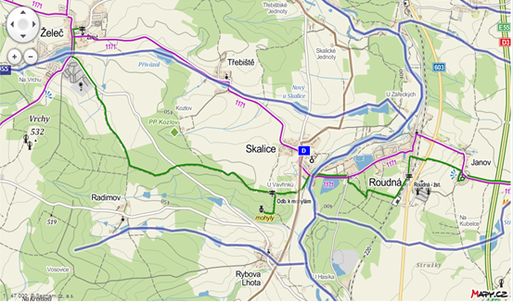
Legenda:
Fialová – cyklistická trasa č. 1171
Zelená – turistická trasa
Hnědá – jezdecká trasa
Modrá – vodácké řeky (Lužnice) a potoky

